Контрольная работа по окружающему миру 1 класс ____________________________
Задание 1. В каждой группе объектов зачеркни "лишнее" слово. Напиши название группы.
а) Луна, щука, дуб, стол, воробей _____________________________________________
б) Дом, книга, солнце, автомобиль ___________________________________________
в) Гора, водопад, звезда, паук _______________________________________________
Задание 2. Соедини линией слова, написанные в левом столбике, с понятиями правого столбика.
одуванчик  клён  тюльпан  сирень  берёза  ель  малина | деревья  кустарники  травянистые растения
Задание 3. Подпиши части растения.
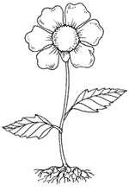
Задание 4. Подчеркни главные признаки объектов живой природы.
Свистит, дышит, питается, гремит, размножается, поет, двигается, шумит, льётся, умирает.
Задание 5. Подчеркни или напиши название страны, в которой живешь:
Россия, Украина, Беларусь, ______________.
Напиши название столицы своей страны ___________________________.
Нарисуй флаг своей страны

